|  |  |  |
| --- | --- | --- |
|  |  |  |

Artes Musicales

Cuaderno de trabajo

**lectura y escritura musical**

**(Nivel rítmico 3)**

**Cursos: 2A - 2B**

Muy importante

Las respuestas de las actividades con respuesta única (objetiva) las puedes encontrar al final de este cuaderno de trabajo, en el **solucionario**. No las veas sin antes realizar tu mayor esfuerzo por responder. Si no encuentras la respuesta, escríbeme al correo [clozano@incoblascanas.cl](mailto:clozano@incoblascanas.cl) antes de verla en el solucionario.

Al final de cada semana te **autoevaluarás**. Este ejercicio se funda en la honestidad y en el deseo propio por aprender. Si tienes dificultades en la comprensión de los contenidos o en el desarrollo de alguna actividad no dudes en escribirme al correo que ya te señalé.

**Nombre del estudiante:**

**Curso:**

**Profesor:** Claudio Lozano G.

**Semana 1 (25 al 29 de mayo).**

*Durante las próximas semanas tendrás la posibilidad de profundizar en la lectura y escritura musical. Vas a adquirir herramientas que te van a permitir, incluso, escribir (crear) y ejecutar tus primeras obras utilizando el “lenguaje” musical escrito. Vamos paso por paso. Comenzaremos profundizando en algunos conceptos clave que te permitirán transformarte en “compositora” de tus propios ejercicios rítmicos.*

1. El pulso.

En música hay sonidos que duran mas tiempo (por ejemplo la redonda o la blanca) y otros que duran menos (por ejemplo la negra o la corchea).

Sin embargo ¿cómo puedo saber cuánto duran los sonidos de manera mas precisa?. Para esto es muy importante conocer el concepto de **pulso**. El pulso en música se puede definir como una **guía** que orienta a los músicos (tú en este caso).

¿Recuerdas a tu profesor que salía adelante a dirigir la canción nacional? Pues bien, ese profesor no hacía otra cosa que orientar a los estudiantes para que cantaran mostrándoles el **pulso** de esa canción.

Si el profesor movía sus manos mas rápido, los estudiantes cantaban mas rápido. Y si el profesor movía sus manos mas lento, los estudiantes cantaban mas lento.

Actividad 1.

Escucha atentamente las canciones “Antipatriarca” de Ana Tijoux e “Isidora” de Denise Rosenthal. Según lo visto ¿cuál de las dos canciones tiene un pulso mas rápido?

Respuesta:

Precisamente... Con eso ya sabes que hay piezas musicales con pulso **mas rápido** y otras con pulso **mas lento**.

Ahora bien, es muy importante definir la **duración precisa del pulso** para una determinada pieza musical. ¿Porqué es tan importante?. Porque de no ser así el músico que toca el teclado, por ejemplo, podría tocar mas rápido que el baterista o mas lento que el guitarrista. ¿Te imaginas el desastre?

La **duración precisa del pulso** se define de la siguiente manera:

Actividad 2.

Ubica tus dedos índice y medio en la parte interior de tu muñeca. Te vas a tomar el pulso durante un minuto. ¿Cuántos latidos sentiste?

Respuesta:

Actividad 3.

Respira normalmente y de manera regular durante un minuto. ¿Cuántas veces tomaste aire?

Respuesta:

Actividad 4.

Camina normalmente y de manera regular durante un minuto. ¿Cuántos pasos diste?

Respuesta:

Excelente, ahora comprendes mucho mejor lo que es el **pulso**. Ahora sabes que hay pulsos mas rápidos y otros mas lentos.

Pero mas importante aún, puedes definir la duración de **un solo pulso** de manera mucho mas precisa. ¿Cómo?

Atención

Supongamos que sentiste 80 latidos en un minuto. Para saber cuanto duró **un solo latido** debes dividir los segundos que componen **un minuto** (60 segundos) por la cantidad de latidos (80 latidos):

*60 segundos divididos en 80 latidos*

*60 / 80 =*

***3 / 4*** *(en fracción)*

***0,75*** *(en número con decimales)*

En nuestro ejemplo cada latido, cada **pulso**, duró precisamente 3 / 4 de segundo (expresado en fracción) o 0,75 segundo (expresado en número con decimales).

Importante

Considera que 3 / 4 de segundo o 0,75 segundo es una duración **menor** a la de un segundo.

Actividad 5.

Usando una calculadora y utilizando la fórmula anterior:

1. ¿Cuánto dura un solo latido tuyo? ¿Dura mas, igual o menos que un segundo?

Respuesta: 60 segundos divididos en ( ) latidos =

b. ¿Cuanto dura una sola respiración tuya? ¿Dura mas, igual o menos que un segundo?

Respuesta: 60 segundos divididos en ( ) respiraciones =

c. ¿Cuánto dura un solo paso tuyo? ¿Dura mas, igual o menos que un segundo?

Respuesta: 60 segundos divididos en ( ) pasos =

Excelente...

Si te diste cuenta, nuestra referencia en las actividades anteriores fue siempre **un minuto (60 segundos)**.

Y esa es la clave: en música la referencia que se utiliza para definir el pulso es precisamente **un minuto (60 segundos).**

Actividad 6.

1. Si tuvieras que dirigir la canción nacional de tu país ¿con cuál de los tres pulsos anteriores (latidos, respiración o pasos) dirigirías para que los estudiantes cantaran mas rápido?

Respuesta:

1. ¿Con cuál de los tres pulsos (latidos, respiración o pasos) dirigirías para que los estudiantes cantaran mas lento?

Respuesta:

Autoevaluación

Marca con una cruz la alternativa que mas te representa.

|  |  |  |  |  |
| --- | --- | --- | --- | --- |
| ¿Cuanto tiempo dediqué al desarrollo de los contenidos y las actividades de esta semana? | Suficiente | Poco tiempo | Nada |  |
| ¿Me concentré para comprender los contenidos y desarrollar las actividades? | Mucho | Medianamente | Un poco | Nada |
| ¿Comprendí los contenidos de esta semana? | Todos | La mayoría | Algunos | Ninguno |
| ¿Desarrollé las actividades previstas para esta semana? | Todas | La mayoría | Algunas | Ninguna |
| Si tuve dudas ¿consulté al profesor por correo o a alguna otra fuente? | Siempre | Algunas veces | Nunca |  |

**Reflexión sobre mi propio desempeño:**

**Semana 2 (1 al 5 de junio).**

*Ya sabes lo que es el* ***pulso*** *y que hay piezas musicales con un pulso mas rápido y otras con un pulso mas lento. También sabes medir la duración precisa de* ***un solo pulso****. Ahora te invito ahora a repasar las* ***figuras musicales****, herramienta muy importante que necesitas recordar para la ejecución de algunos ejercicios y para tus futuras composiciones.*

1. Las figuras musicales.

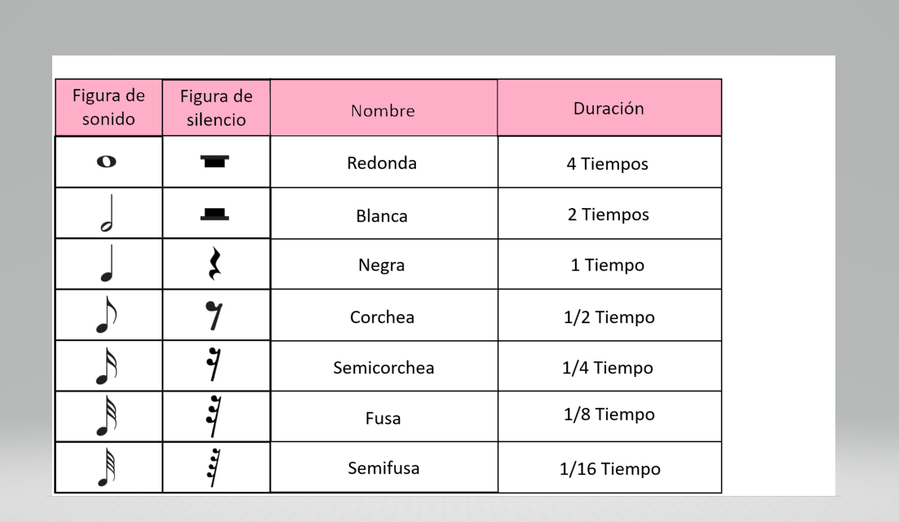

Observa con mucha atención el esquema anterior. Revisemos que aparece en el:

1. En la primera columna se muestran las figuras que representan duración del **sonido**.
2. En la segunda columna se muestran las figuras que representan duración del **silencio**.
3. En la tercera columna aparece el **nombre** de la correspondiente figura de sonido.

Importante

Para nombrar las **figuras de silencio** debes decir: “*silencio de...*” y agregar el nombre

de la figura de sonido. Por ejemplo, para nombrar la segunda figura de la segunda

columna (la que parece sombrero) debes decir: “*silencio de...* ***blanca*”**.

1. En la cuarta columna aparece la **duración** de las figuras de sonido y de su correspondiente figura de silencio.

Actividad 7

1. ¿Cuál es el nombre de la primera figura de la segunda columna? y ¿cuál es su duración?

Respuesta:

1. ¿Cuál es el nombre de la tercera figura de la segunda columna? y ¿cuál es su duración?

Respuesta:

1. ¿Cuál es el nombre de la quinta figura de la segunda columna? y ¿cuál es su duración?

Respuesta:

Sencillo ¿cierto? Excelente. Continuemos entonces.

1. Duración de las figuras.

Para comprender de mejor forma la duración de las figuras, te vas a guiar por el **pulso** de tus latidos (los contaste en la actividad 2, la semana pasada). Tus latidos serán tu “director musical”. Supongamos que contaste 80 latidos (pulsos) por minuto. Cada pulso tuyo durará lo mismo que **un tiempo.**

Importante

En el esquema de las figuras musicales existen dos figuras que duran **un tiempo**:

la **negra** y el **silencio de negra**.

Luego,

* la negra y el silencio de negra durarán un pulso tuyo, es decir **un tiempo**.
* la blanca y el silencio de blanca durarán dos pulsos tuyos, es decir **dos tiempos.**
* la redonda y el silencio de redonda durarán cuatro pulsos tuyos, es decir **cuatro tiempos**.

Importante

Recuerda que la **blanca** y la **redonda** son sonidos mas largos. No debes detenerte mientras las haces sonar. Si lo haces, las transformarás en sonidos mas cortos.

Actividad 8

Intenta el siguiente ejercicio.

Vas a sentir nuevamente tus latidos con tus dedos.

Como ya hemos dicho, tus latidos serán tu “director”.

Vas a contar: **1, 2, 3, Y** y con la vocal **A** harás sonar el siguiente ejercicio:

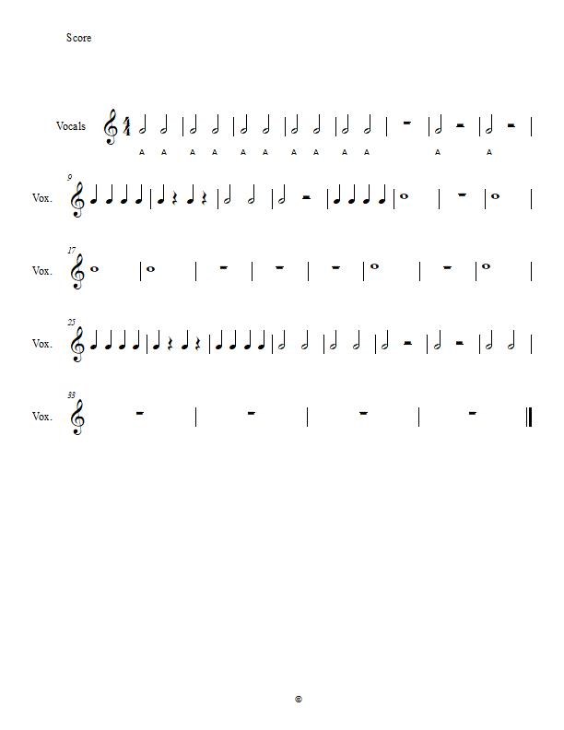

Importante

Barra de compas

La línea que se destaca se llama **barra de compás.** Sirve para ordenar la escritura y **no tiene duración**. Es como las líneas de un cuaderno. No debes detenerte cuando aparezca. ¿Se entiende? Super...

¿Lo lograste? Excelente. Ya haz refrescado tu memoria y podemos seguir avanzando.

1. Duración de las corcheas.

Ahora vas a conocer como ejecutar correctamente las **corcheas**. Es tan sencillo como que por cada un latido tuyo, debes alcanzar a decir **dos** A que tengan la **misma duración**. Dicho de otro modo, debes dividir la duración de un tiempo en dos sonidos de la misma duración.

Importante

Por lo general las corcheas aparecen **agrupadas** de la siguiente manera:

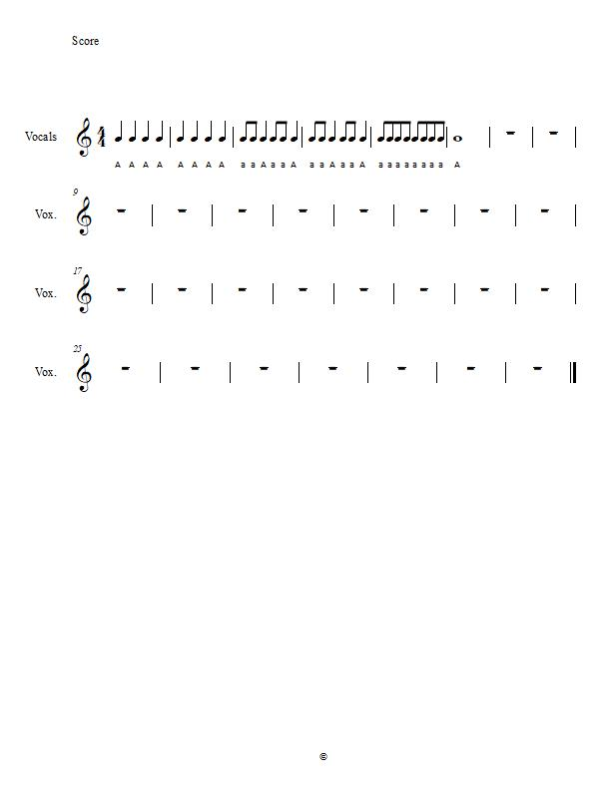

**Dos corcheas** (o doble corchea)



**Cuatro corcheas**

Intenta el siguiente ejercicio:

Actividad 9.

Tus latidos son tu **pulso**.

Utiliza la vocal **A**.

Cuenta **1, 2, 3, Y** comienzas:



Las **A** (mayúsculas) representan figuras con mayor duración, mientras que las **a** (minúsculas) representan a las **corcheas**.

¿Lo lograste? Espléndido. Avancemos un poco mas hoy.

1. Duración de las semicorcheas.

Ahora vas a conocer como ejecutar correctamente las **semicorcheas**. Es tan sencillo como que por cada un latido tuyo, ahora debes alcanzar a decir **cuatro** A que tengan la **misma duración**. Dicho de otro modo, debes dividir la duración de un tiempo en cuatro sonidos de la misma duración.

Importante.

Por lo general las semicorcheas aparecen agrupadas de la siguiente manera:

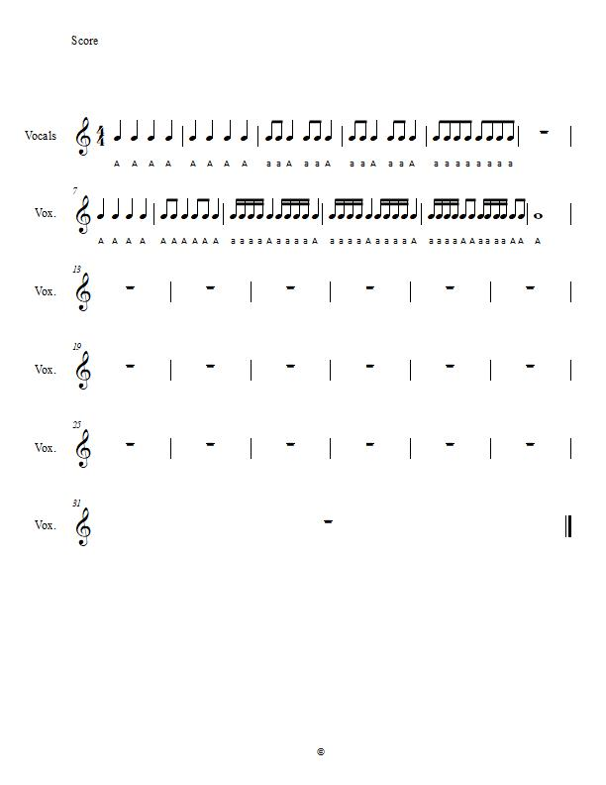

A esta agrupación se le llama: **cuartina de semicorcheas.**

Intenta el siguiente ejercicio:

Actividad 10

Tus latidos son tu **pulso**.

Utiliza la vocal **A**.

Cuenta **1, 2, 3, Y** comienzas

:

Las **A** (mayúsculas) representan figuras con mayor duración, mientras que las **a** (minúsculas) representan a las **semicorcheas.**

¿Lo conseguiste? Espléndido nos encontramos entonces la próxima semana.

Autoevaluación

Marca con una cruz la alternativa que mas te representa.

|  |  |  |  |  |
| --- | --- | --- | --- | --- |
| ¿Cuanto tiempo dediqué al desarrollo de los contenidos y las actividades de esta semana? | Suficiente | Poco tiempo | Nada |  |
| ¿Me concentré para comprender los contenidos y desarrollar las actividades? | Mucho | Medianamente | Un poco | Nada |
| ¿Comprendí los contenidos de esta semana? | Todos | La mayoría | Algunos | Ninguno |
| ¿Desarrollé las actividades previstas para esta semana? | Todas | La mayoría | Algunas | Ninguna |
| Si tuve dudas ¿consulté al profesor por correo o a alguna otra fuente? | Siempre | Algunas veces | Nunca |  |

**Reflexión sobre mi propio desempeño:**

**Semana 3 (8 al 12 de junio).**

*La semana pasada recordaste y cantaste algunas figuras musicales: la negra y su silencio, la blanca y su silencio, la redonda y su silencio. Además cantaste* ***corcheas*** *(agrupadas en dos o cuatro) y* ***semicorcheas*** *(agrupadas en* ***cuartina de semicorcheas****). Esta semana conocerás las últimas herramientas que te servirán para la composición que realizarás la próxima semana: el* ***compás*** *y la* ***cifra indicadora de compás.***

1. El compás.

¿Qué es un **compás**?

Un **compás** son todas las figuras que está dentro de cada casilla. Los compases están separadas por **barra de compás.**

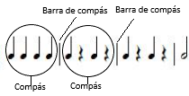

En el dibujo se muestra un compás compuesto por cuatro negras. Luego una barra de compás que lo separa del siguiente compás que está compuesto por negra, silencio de negra, negra y silencio de negra. Luego una barra de compás que lo separa del siguiente. Y así sucesivamente.

Actividad 11

Observa con atención el siguiente ejercicio:

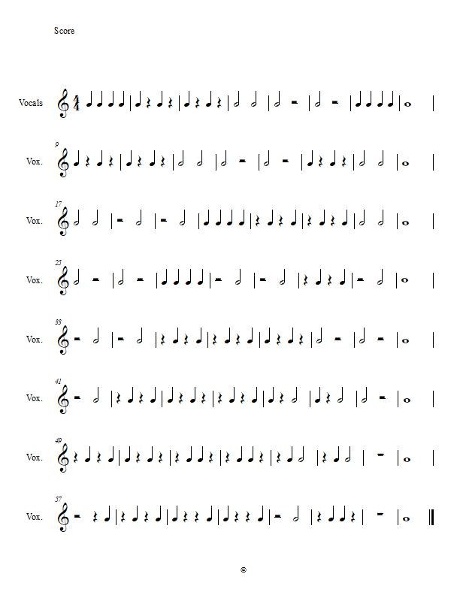

¿Cuántos compases tiene? Enuméralos.

Respuesta:

¿Cuántas barras de compás tiene?

Respuesta:

Sencillo ¿cierto? Excelente. Pasemos a lo siguiente.

1. La cifra indicadora de compás.

La **cifra indicadora de compás** es un número que se ubica al comienzo de cada partitura. Se relaciona con el concepto de **métrica** (sobre el cual profundizaremos mas adelante).

Lo importante ahora es que sepas que la música, por lo general, tiene una **regularidad**, un **patrón**, y que esa regularidad está ordenada por la cifra indicadora de compás.

Analicemos el siguiente ejemplo:



* *Compás 1:* negra (1 tiempo) + negra (1 tiempo) + negra (1 tiempo) + negra (1 tiempo) = **4 tiempos**.
* *Compás 2:* negra (1 tiempo) + silencio de negra (1 tiempo) + negra (1 tiempo) + silencio de negra (1 tiempo) + negra (1 tiempo) = **4 tiempos.**
* *Compás 3:* blanca (2 tiempos) + blanca (2 tiempos) = **4 tiempos.**
* *Compás 4:* blanca (2 tiempos) + silencio de blanca (2 tiempos) = **4 tiempos.**

Si te diste cuenta, al sumar las duraciones de las figuras que están dentro de cada compás, siempre dió como resultado: **4 tiempos.**

Los compases son diferentes, porque tienen diferentes figuras, pero todos suman **4 tiempos**. Eso es **métrica**. Sencillo ¿cierto?

Actividad 12.

Suma las duraciones de las figuras de cada compás del siguiente ejercicio y anota el resultado.



Compás 1:

Compás 2:

Compás 3:

Compás 4:

Compás 5:

Compás 6:

Compás 7:

Compás 8:

Excelente, llegamos al mismo resultado. Los compases son distintos, pero la suma de la duración de sus figuras es la misma.

1. La cifra 4/4

Todos los ejercicios vistos hasta ahora están ordenados por la cifra **4/4** y tus composiciones de la próxima semana también lo estarán.

Muy muy importante

La cifra **4/4** significa que:

En cada compás la duración de las figuras que lo componen deben sumar siempre

**4 tiempos.**

Ejercitemos un poco.

Actividad 13.

Responde **Verdadero** o **Falso** a la afirmación. Si es falso justifica tu respuesta señalando si sobra o falta tiempo en el compás y cuánto tiempo sobra o falta.

**Afirmación:** *“Todos estos compases tienen cifra* ***4/4****”.*

1. 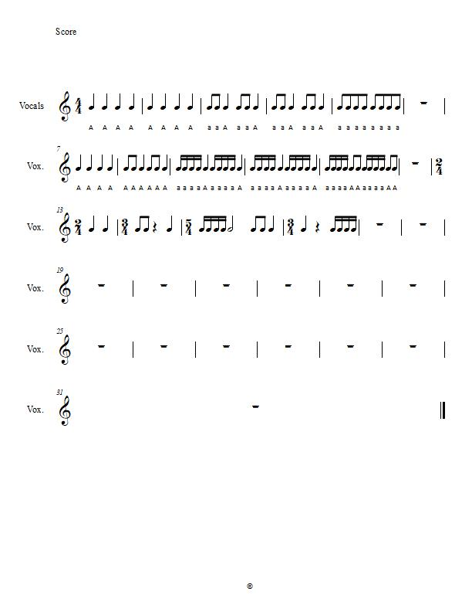 Respuesta:
2.  Respuesta:
3.  Respuesta:
4.  Respuesta:
5.  Respuesta:

¿Lo resolviste? Excelente. Haz pasado entonces a la siguiente semana.

Autoevaluación

Marca con una cruz la alternativa que mas te representa.

|  |  |  |  |  |
| --- | --- | --- | --- | --- |
| ¿Cuanto tiempo dediqué al desarrollo de los contenidos y las actividades de esta semana? | Suficiente | Poco tiempo | Nada |  |
| ¿Me concentré para comprender los contenidos y desarrollar las actividades? | Mucho | Medianamente | Un poco | Nada |
| ¿Comprendí los contenidos de esta semana? | Todos | La mayoría | Algunos | Ninguno |
| ¿Desarrollé las actividades previstas para esta semana? | Todas | La mayoría | Algunas | Ninguna |
| Si tuve dudas ¿consulté al profesor por correo o a alguna otra fuente? | Siempre | Algunas veces | Nunca |  |

**Reflexión sobre mi propio desempeño:**

**Semana 4 (15 al 19 de junio).**

*Ya tienes todo lo necesario para crear tus propios ejercicios rítmicos y ejecutarlos. Tienes un* ***pulso*** *(tus latidos), tienes* ***figuras musicales*** *y tienes una* ***cifra indicadora*** *que ordenará tus composiciones. Observa con atención el ejemplo y lee atentamente las instrucciones para la composición (creación), porque habrá ciertas* ***reglas****.*

Anécdota:

El profesor dijo a sus estudiantes: *“creen una composición rítmica de ocho compases con cifra indicadora 4/4”*. Un estudiante finalizó muy rápido. El profesor sorprendido le pidió al estudiante que le presentara su trabajo. Al revisarlo se dió cuenta que el estudiante escribió: silencio de redonda, barra de compás, silencio de redonda, barra de compás y así sucesivamente hasta llegar a ocho.



El profesor pensó durante unos instantes y le dijo al estudiante: *“muy bien estimado, tienes un 7,0, tu composición es teóricamente correcta, efectivamente son ocho compases que cumplen con la cifra indicadora 4/4”*.

Desde ahí el profesor supo que debía establecer **reglas para la composición**.

Reglas para la composición.

1. Vas a componer **cuatro ejercicios rítmicos** de ocho compases con cifra indicadora 4/4, distintos entre sí.
2. En cada ejercicio puedes repetir el mismo compás solo tres veces.
3. En cada ejercicio debes utilizar: redonda y su silencio, blanca y su silencio, negra y su silencio.
4. En cada ejercicio debes utilizar a lo menos ocho corcheas (agrupadas de dos o cuatro) y dos cuartinas de semicorchea.
5. Puedes ocupar como máximo 2 redondas.
6. En cada ejercicio puedes utilizar solo un silencio de redonda y no puedes utilizar mas de seis silencios en total (silencios de blanca o negra).

Observa con muchísima atención el siguiente ejemplo:

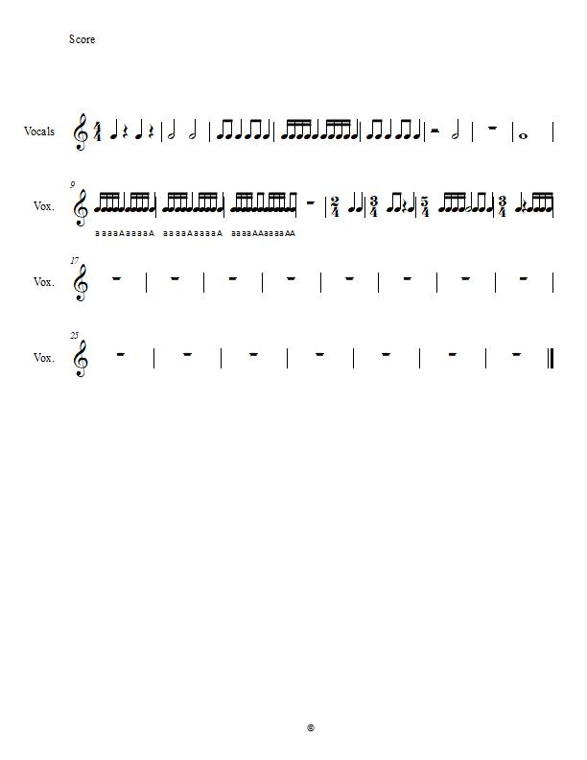

Analicemos:

1. Todos los compases cumplen con la cifra 4/4.
2. El compás 3 solo es igual al compás 5.
3. Hay redonda y su silencio, blanca y su silencio, negra y su silencio.
4. Las ocho corcheas están en el compás 3 y 5 y las dos cuartinas de semicorcheas están en el compás 4.
5. Ocupé solo una redonda en el compás 8.
6. Hay solo un silencio de redonda en el compás 7. Hay dos silencios de negra en el compás 1 y un silencio de blanca en el compás 6. O sea cuatro silencios en total.

Muy muy importante

Debes ser capaz de hacer sonar los ejercicios que compongas.

Revisa muy bien tus composiciones para que cumplan con las **6 reglas**.

Estimada, haz avanzado mucho durante estas semanas. Cualquier duda que te surja en este desafío final, no dudes en escribirme al correo [clozano@incoblascanas.cl](mailto:clozano@incoblascanas.cl). Éxito y ahora a componer...

Composición 1.

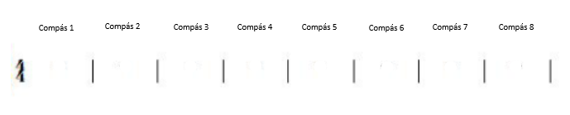

Composición 2.

**

Composición 3.

**

Composición 4

**

Autoevaluación

Marca con una cruz la alternativa que mas te representa.

|  |  |  |  |  |
| --- | --- | --- | --- | --- |
| ¿Cuanto tiempo dediqué al desarrollo de los contenidos y las actividades de esta semana? | Suficiente | Poco tiempo | Nada |  |
| ¿Me concentré para comprender los contenidos y desarrollar las actividades? | Mucho | Medianamente | Un poco | Nada |
| ¿Comprendí los contenidos de esta semana? | Todos | La mayoría | Algunos | Ninguno |
| ¿Desarrollé las actividades previstas para esta semana? | Todas | La mayoría | Algunas | Ninguna |
| Si tuve dudas ¿consulté al profesor por correo o a alguna otra fuente? | Siempre | Algunas veces | Nunca |  |

**Reflexión sobre mi propio desempeño:**

Solucionario

**Actividad 1**

“Antipatriarca” de Ana Tijoux.

**Actividad 2**

En reposo 60 a 100 pulsos por minuto.

**Actividad 3**

En reposo 12 a 20 respiraciones por minuto.

**Actividad 6**

1. Si caminaste mas rápido que tu pulso, con tus pasos.
2. Probablemente con el pulso de tu respiración.

**Actividad 7**

1. Silencio de redonda / 4 tiempos
2. Silencio de negra / 1 tiempo
3. Silencio de semicorchea / 1/4 tiempo

**Actividad 11**

8 compases.

7 barras de compás.

**Actividad 12**

En los 8 compases el resultado es: 4 tiempos

**Actividad 13**

1. Falso / faltan dos tiempos.
2. Falso / falta un tiempo.
3. Falso / sobra un tiempo.
4. Falso / falta un tiempo.
5. Verdadero.